渤海大学附属高级中学2021高三二月摸底考试
生物试卷
说明：
1.答题前填写好自己的姓名、班级、考号等信息
2.请将答案正确填写在答题卡上
3.考试时间75分钟，满分100分
第I卷（选择题 共45分）
一、单选题：本题共15小题，每小题2分，共30分。在每小题给出的四个选项中只有一项符
合题意。
1. 有关下列五种不同生物的叙述，正确的是（）
①新冠病毒②酵母菌③硝化细菌④蓝藻⑤烟草
A.①只能在⑤中进行大量增殖
B.③④都是自养生物，都能进行光合作用
C.②⑤都是异养生物，都不能进行光合作用
D.五种生物遗传物质的组成单位都是核苷酸
2. 以下有关细胞器的说法正确的是（）
A.中心体在动物细胞有丝分裂的前期倍增并移向细胞的两极
B.溶酶体是由一层单位膜包被的小泡，内含多种由高尔基体合成的水解酶
C.内质网和高尔基体之间可通过囊泡的转移实现膜成分的更新
D.花瓣、叶片、果实的颜色都是由液泡中的色素决定的
3. 实验室培养的抗体可激活骨髓细胞中某些物质的生成，最终将通常发育成白细胞的骨髓干
细胞诱导成为神经前体细胞，下列说法错误的是（）
A.骨髓干细胞诱导成为神经前体细胞的过程中遗传物质不会发生改变
B.骨髓干细胞增殖过程中不会出现同源染色体联会的现象
C.神经前体细胞衰老时，细胞内多种酶活性降低，细胞核体积缩小
D.若骨髓干细胞转变为癌细胞，其遗传物质会发生变化
4. 关于基因和性状及中心法则的论述正确的是（）
A.受精卵中的RNA以自身为模板进行自我复制
B.囊性纤维病的发病原因说明基因可以通过控制酶的合成间接控制生物体的性状
C.基因通常是有遗传效应的DNA片段，但某些RNA中也含有基因
D.构成染色体的组蛋白发生甲基化、乙酰化等修饰不会影响基因的表达
5.自达尔文的《物种起源》问世以来，人们普遍接受了生物是不断进化的这一科学观点，随
着生物科学的发展，人们对生物进化的解释也在逐步深入，并且不乏争论。下列有关生物变异
和进化的叙述，正确的是（）
A.突变不利于生物适应环境，但可为进化提供原材料
B.一个物种的形成或灭绝，会影响到若干其他物种的进化
C.生物进化都要经过长期的地理隔离，再发生生殖隔离
D.生物进化的实质是有利变异在生物体内的积累
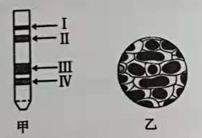
6.甲、乙两图为两个不同实验的结果图，下列有关叙述正确的是（）
A.甲图的条带I、II中镁的含量丰富
B.收获后的水稻叶片中，甲中的条带III会变宽
C.利用洋葱的不同部位可获得甲、乙两图的实验结果
D.将乙图中的细胞置于清水中，一定会发生质壁分离复原
7. 细胞衰老和干细胞耗竭是机体衰老的重要标志，转录激活因子YAP是发育和细胞命运决定中发挥重要作用的蛋白质。研究人员利用CRISPR/Cas9基因编辑技术和定向分化技术来产生YAP特异性缺失的人胚胎干细胞，YAP缺失的干细胞会表现出严重的加速衰老。下列叙述错误的是（）
A.推测YAP在维持人体干细胞年轻态中发挥着关键作用
B.转录激活因子YAP的合成需要在核糖体上进行
C.YAP缺失的干细胞的形态结构和功能会发生改变
D.CRISPR/Cas9 基因编辑过程中，不会发生高能磷酸键的断裂
8.PD-1是位于T细胞表面的一种受体蛋白，与癌细胞表面表达的一种蛋白质PD-L1结合后，
会使T细胞进入静息状态，无法识别癌细胞，并可使T细胞自身增殖减弱或凋亡。下列有关叙
述错误的是（）
A.T 细胞起源于骨髓造血干细胞，成熟于胸腺
B.癌症患者体内的细胞免疫力降低，但不影响体液免疫
C.抑制PD-L1的活性，可成为治疗肿瘤的一种途径
D.PD-1的抗体可增强免疫系统对癌细胞的监控和清除能力
9. 人体胃内的酸性环境主要通过细胞膜上的质子泵来维持，胃酸过多会导致患者出现烧心、
反酸、胃部疼痛等症状。质子泵催化1分子的ATP水解所释放的能量，可驱动1个H⁺从胃壁
细胞进入胃腔和1个K⁺从胃腔进入胃壁细胞，K+又可经过通道蛋白顺浓度进入胃腔。下列相
关叙述错误的是
A.该质子泵既能催化化学反应又能转运H⁺
B.H⁺、K⁺等离子进出胃壁细胞都需要消耗ATP
C.利用药物抑制质子泵的活性可以改善胃反酸等症状
D.该质子泵的合成与加工依赖于核糖体、内质网、高尔基体等细胞器
10.研究发现，未经人工转基因操作的番薯都含有农杆菌的部分基因，而其遗传效应促使番薯
根部膨大形成可食用部分，因此番薯被人类选育并种植。下列叙述错误的是
A.农杆菌这些特定的基因可以在番薯细胞内复制
B.农杆菌和番薯的基因都是4种碱基对的随机排列
C.农杆菌和番薯的基因都是有遗传效应的DNA片段
D.农杆菌这些特定的基因可能在自然条件下转入了番薯细胞
11.某哺乳动物的毛色由位于常染色体上、独立遗传的3对等位基因控制，其控制作用如下图
所示。下列分析正确的是（）
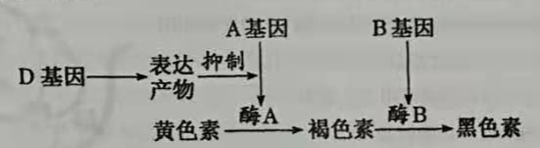
A.图示说明基因与性状之间是一一对应的关系
B.图示只能体现基因通过控制酶的合成来控制该生物的性状
C.基因型为ddAaBb的雌雄个体相互交配，子代的表现型及比例为黄色：褐色＝13:3
D.若一对同源染色体间发生交叉互换，则一个ddAaBb的精原细胞有可能产生4种精子
12.如图是生长素和乙烯相互作用的示意图，有关分析错误的是（）
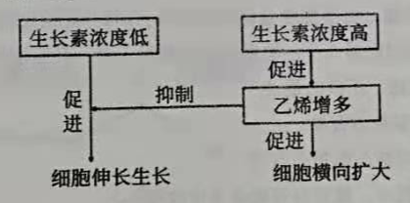
A.低浓度的生长素能使植物茎秆增高
B.生长素和乙烯对植物生长的作用具有两重性
C.高浓度生长素的抑制作用与其诱导乙烯的增多有关
D.生长素与乙烯相互作用共同调节植物的生长
13.交换是基因重组的基础，A、B两基因交换的3种模式图如下。下列相关叙述正确的是（）
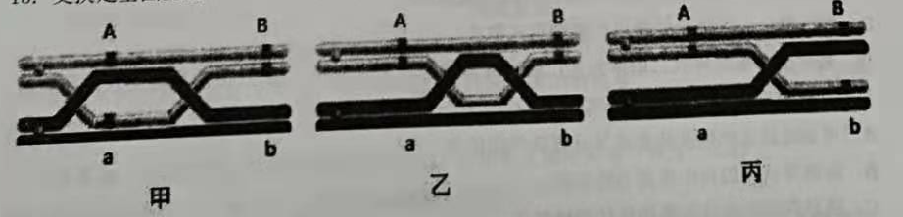
A.甲和乙的交换都会产生新的重组类型配子Ab
B.乙和丙的交换都会产生新的重组类型配子Ab
C.甲和丙的交换都会产生新的重组类型配子aB
D.甲、乙和丙的交换都能导致新物种的产生
14.一氧化氮（NO)是最早发现能在人体内起调节作用的气体。NO可增强靶细胞内鸟苷酸环
化酶活性，使细胞内cGMP升高，产生生物效应，如血管平滑肌舒张，过程如下图。下列相关
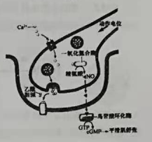
叙述正确的是（）
A.NO可储存于突触小泡内通过胞吐释放到突触间隙
B.NO与乙酰胆碱均需与细胞膜上受体结合后才能发挥作用
C.NO与乙酰胆碱都能引起突触后膜膜电位变化
D.冠状动脉收缩引起的心绞痛可用NO剂治疗
15.有关群落演替的叙述，正确的是（ )
A.次生演替过程中优势物种不会改变
B.演替早期的种群不会在新形成的群落里出现
C.退耕还林后群落总体上朝着物种增多、结构复杂的方向演替
D.演替过程中乔木逐渐取代灌木的优势地位是因为灌木生长缓慢
二、选择题：本题共5小题，每小题3分，共15分。在每小题给出的四个选项中，至少有一
项符合题目要求，全部选对的得3分，选对但不全的得1分，有选错的得0分。
16.下列关于膜蛋白的叙述，正确的是（
）
A.膜蛋白的形成都与高尔基体有关
B.细胞内外物质的交换可能与膜蛋白有关
C.细胞分化及癌变的过程中，膜蛋白可能会发生改变
D.细胞间进行的各种信息交流都与细胞膜表面的糖蛋白有关
17.关于人体剧烈运动过程中细胞呼吸的叙述，正确的是（
A.线粒体产生和消耗［H]的阶段均有ATP的产生
B.若只有葡萄糖作为底物，则CO2的释放量等于O2消耗量
C.肌肉细胞中ATP的消耗速率远高于其合成速率
D.糖类释放的大部分能量以热能的形式散失
18.栽培的苹果品种以二倍体为主，通过离体培养苹果成熟胚（2n),可诱导再生获得品质改
良的四倍体苹果。下列叙述正确的是（
A.可通过低温或秋水仙素诱导处理获得四倍体
B.经诱导获得的再生苗都为纯合体
C.诱导获得的植株需经染色体倍性鉴定
D.通过植物体细胞杂交的方法也可获得四倍体苹果
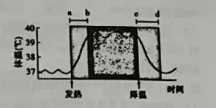
19.如图表示人体感冒发热到降温的体温变化曲线，导致ab段和cd段体温变化的事件可能分别是
A.血管舒张和管收缩
B.添加衣服和减少穿着
C.立毛肌舒张和立毛肌收缩
D. 寒战和出汗
20.水稻是我国重要的粮食作物，稻飞虱和二化螟都是严重危害水稻生长的常发性害虫。稻虱
瘿小蜂是一种寄生于稻飞虱卵中的寄生蜂，而之二化螟危害的水稻释放的挥发性物质对稻虱瘿
小蜂有显著的排斥作用。稻田中的青蛙可捕食稻飞虱和二化螟。下列相关分析，错误的是（）
A.通常用样方法调查稻田中青蛙的种群密度
B.一株水稻上的稻飞虱和二化螟存在竞争关系
C.在没有受到二化螟危害的水稻田中稻飞虱密度一定更大
D.保护稻田青蛙可使能量更多地流向对人类有益的部分
第II卷（非选择题 共55分）
三、非选择题：本题共5小题，共55分。
21.(12分）大豆起源于中国，现种植的裁培大豆是从野生大豆通过长期定向选择、改良驯化
而成的。某科研人员利用大豆为材料进行了相关实验，结果如图，请据图回答问题：
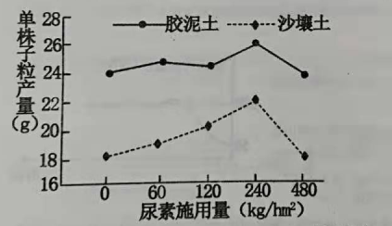
（1)该实验中的自变量是 .因变量是 .
（2)据图可知适量施加氮素可以增产，从大豆光合作用角度分析，原因是与光合作用过程密
切相关的多种物质都含有N元素，其中与暗反应直接相关的物质有 .（至少答2点）。
（3)尿素是一种有机物，不能被植物直接吸收，必须在土壤中尿素分解菌分泌的 .的作用下分解为 .和 .才能被植物吸收利用。
（4)即使不施用氮肥，大豆可以利用与其 .的根瘤菌将空气中的氮气转化为植物可
利用的氮素化合物。
（5)大豆种子和花生种子都含有大量的脂肪，在农业耕种上，花生等脂肪类种子的播种要浅播（种子表面覆盖土层较薄），而小麦等淀粉类种子则可适当深播，从细胞呼吸的角度分析脂
肪类种子浅播的原因： .
22.(11分）瑜伽是一种很好的健身运动。回答下列问题：
（1)瑜伽练习通常要先进行冥想活动，主要是通过腹式呼吸调节身心。我们平时的呼吸运动
和睡眠时的呼吸运动主要是由 .中的呼吸中枢控制的，而刻意进行腹式呼吸的过程还
要受到 .中相应高级中枢的调控。人体细胞中二氧化碳的产生场所和氧气消耗场所分
别是 .
（2)瑜伽的拉伸动作，会使骨骼肌细胞代谢增强，产生大量的热量。产生的热量主要通过汗
液的蒸发、皮肤 .等方式散出，继而维持体温相对稳定。体温调节中枢位于 .。出汗还会导致该结构产生的 .激素增多，减少尿液量，运动后应注意水分的补充。
（3)如图表示某人在进行瑜伽运动前后血糖浓度的变化与b点相比，c点时其血浆中胰岛素／胰高血糖素的比值 .（填“增大”“减小”或“不变”），理由是 .。
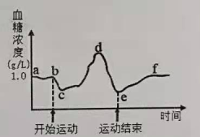
23.(10分）农业农村部于今年初宣布实施长江十年禁渔计划，且在长江泸州段和沱江泸州部
分段实施永久性禁捕。禁捕后，专家预测长江鲢鱼的种群数量将呈现下图所示增长，请回答以
下问题：
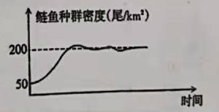
（1)由图可知，鲢鱼种群增长曲线为 .型，且种群密度为 .时，种群增长速率最快。
（2)为使鲢鱼种群快速增长，人们向长江水域中投放鲢鱼幼苗，与未投放鱼苗相比，该举措会使K值 .（填“增大”“减小”或“基本不变”），
原因是 .
（3)由于环境改善，泸州水域成为了鸟类天堂，越冬的红嘴鸥（广泛分布于亚欧大陆和北美
东部沿海的一种候鸟）种群数量明显增加，从种群数量待征分析，红嘴鸥数量增加的直接原因
主要是 .
24.(10分）2021年1月27日，是这场新冠疫情爆发以来的一个令人类感到刺痛的日子，这
一天，全球新冠肺炎累计确诊病例超过1亿，死亡人数超过215万。数字是冰冷的，消失的却
是一个个鲜活的生命，而疫苗正是终结病毒肆虐的一个有力武器。各国科研人员都在想方设法
进行疫苗的研制，在科研攻关应急项目中并行安排了多条技术路线（见下图）。回答下列问题：
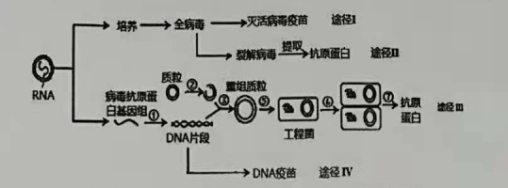
（1)途径I和I都需要通过动物细胞培养获得足够数量的病毒株。除对培养液和培养用具进行
灭菌外，在动物细胞培养中，通过 .来保证培养液的无菌、无毒。此外还要定期用酶处理细胞，使 .的细胞脱落形成细胞悬液。途径I与途径II生产的疫苗安全性更高的是途径 .。
（2)途径II中，用到的酶至少有 .和Taq酶等4种酶的参与。为检测步骤⑦所表达的蛋白与病毒抗原蛋白是否有相同的免疫反应特性，可用工程菌表达的蛋白与 .进行杂交实验。
（3)途径IV生产的DNA疫苗直接注入人体后，在人体细胞中表达出的 .会引起机体产生免疫应答。该疫苗的产生主要应用的现代生物工程技术是 .
25.(12分）大麦是高度自交植物，配制杂种相当困难。育种工作者采用染色体诱变的方法培
育获得三体品系，该品系的一对染色体上有紧密连锁（不发生交叉互换）的两个基因，一个是
雄性不育基因（ms),使植株不能产生花粉，另一个是黄色基因（r),控制种皮的颜色。这两
个基因的显性等位基因Ms能形成正常花粉，R控制茶褐色种皮，带有这两个显性基因的染色
体片段易位连接到另一染色体片段上，形成一个额外染色体，其他染色体正常，成为三体，该
品系的自交后代可分离出两种植株，如下图所示。请回答下列问题：
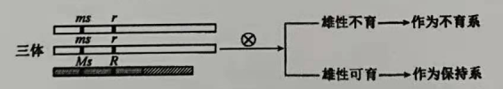
（1)已知大麦的体细胞染色体是7对，育成的新品系三体大麦体细胞染色体为 .条。
（2)三体大麦减数分裂时，其他染色体都能正常配对，唯有这条额外的染色体，在后期随机
分向一极，其中花粉中有额外染色体的配子无授粉能力。三体大麦减数第一次分裂后期细胞两
极染色体数目之比为＿，减数分裂结束后可产生的配子基因组成是 .
（3)三体大麦自花授粉后，雄性不育个体和雄性可育个体所对应的种皮颜色分别是 .，理论上二者的比例为 .
（4)由于种皮颜色不同，可采用机选方式分开，方便实用；而配制杂种中采用不育系的目的
是 .

2021高三二月摸底考试
生物答案
1-5 DCCCB 6-10 CDBBB 11-15 DBCDC
16 BC 17 ABD 18 ACD 19 D 20 AC
21.（12分，除表明外每空1分）
（1）种植土壤的类型和氮肥的施用量（2分） 单株子粒产量
（2）ATP、NADPH（[H]）、酶（至少答2种）（2分）
（3）脲酶 NH3 CO2
（4）互利共生
（5）花生等脂肪类种子中脂肪含量高，脂肪氢元素含量高而氧元素含量低，有氧呼吸时耗氧量大，浅播时氧气供应充足（或深播时氧气供应不足）（3分）
22.（11分，除表明外每空1分）
（1）脑干 大脑皮层 线粒体基质和线粒体内膜（有顺序）（2分）
（2）毛细血管散热（或毛细血管舒张）下丘脑抗利尿
（3）减小bc段的运动消耗了大量葡萄糖，导致血糖浓度降低，从而抑制了胰岛素的分泌，促进了胰高血糖素的分泌（3分）
23.（10分，每空2分）
（1）S 100尾/km2
（2）基本不变 环境容纳量（K值）由环境资源量决定，与鱼苗的投放量无关
（3）迁入率远远大于迁出率
24.（10分，除表明外每空1分）
（1）添加抗生素，及时更换培养液（2分）贴壁生长Ⅱ
（2）逆转录酶、限制酶、DNA连接酶（没有顺序）（3分）（康复病人血清中的）特异性抗体
（3）抗原蛋白基因工程
25.（12分，每空2分）
（1）15
（2）7：8（或8：7）MsmsRr和msr（没有顺序）
（3）黄色和茶褐色（有顺序）1：1
（4）对母本不用去雄处理，方便杂交

